Corrigé implication - 2ndes - T2 S2 / Décrire le processus de production.
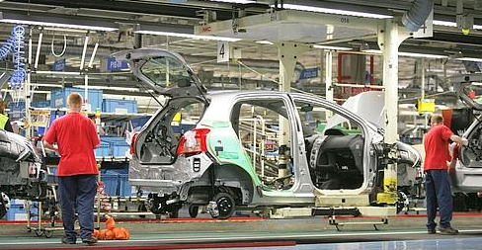 | Objectifs :  1. Construire un texte, structuré autour de trois paragraphes (introductif, explicatif, conclusif).  2. Chaque paragraphe doit contenir les mots clefs de la question*  3. L’ensemble du texte devra aussi contenir les mots suivants :  - Production x X x  - Bien (ou service) x X x  - Marchand (ou non marchand) x X x  - Consommation finale  - Investissement X  - Capital fixe x X  - Consommations intermédiaires x X  - Travail / Main d’œuvre x X  - Facteurs de production x X  10. Combinaison productive x X  11. substitution du capital au travail (ou remplacement du travail par du capital)

*Question : En quoi les facteurs de production restent-ils complémentaires dans une usine automobile ?
- §.1. (Introductif) « Présentez » la question (sans détails) mais avec la notion de combinaison productive et les autres termes du sujet (ou des synonymes)  - §.2. (Explicatif) « Répondez » à la question mais sans hors sujet et avec des connecteurs logiques (donc, car, si, alors…)  - §.3. (Conclusif) Tirez un enseignement de la question [enjeu(x) ; implications…]  Remarque : aucun saut de ligne entre les §. | (§.1.) Les facteurs de production sont des moyens humains et matériels permettant de créer des biens marchands ou des services marchands ou non-marchands. Ils sont associés dans une combinaison productive qui diffère selon le type de production (ex. une voiture n’est pas produite comme un cours de S.E.S) mais qui révèle toujours que le travail des hommes (les actifs occupés ou facteur travail) est indissociable des moyens matériels (le facteur capital décomposé en capital fixe ou capital circulant appelé aussi consommations intermédiaires). L économiste dit que les facteurs de production sont complémentaires et on peut l’illustrer en observant ce qui se passe dans une usine automobile.  (§.2.) Dans une usine automobile on peut observer certaines consommations intermédiaires (C.I. = roues, moteurs, portières…) qui vont être incorporées ou transformées afin de constituer finalement une voiture. Ces C.I. sont manipulées à l’aide de machines (cf. chaine de production du document photographique) résultat d’un investissement des entreprises (F.B.C.F. : formation brute de capital fixe). L’entreprise mobilise des ouvriers, des ingénieurs (etc.) soit autant d’actifs occupées pour fournir le travail nécessaire à l’utilisation, au contrôle de ces machines. On voit bien que ces trois facteurs, CI, capital fixe et travail sont combinés, associés, interdépendants, en un mot, complémentaires, pour parvenir à un résultat : la production et dans ce cas particulier la production d’un bien marchand généralement de consommation finale*.  (§.3.) La production de biens marchands a un but lucratif et l’entreprise cherchera à optimiser le résultat (la production) et à limiter les moyens (les facteurs de production). L’efficience passe par le progrès technique qui peut conduire à substituer un facteur à un autre, et, en général, à remplacer le travail par du capital rendant la combinaison productive plus capitalistique mais sans faire disparaître chacun des facteurs de production qui n’ont plus le même poids mais restent complémentaires sous une autre forme.

